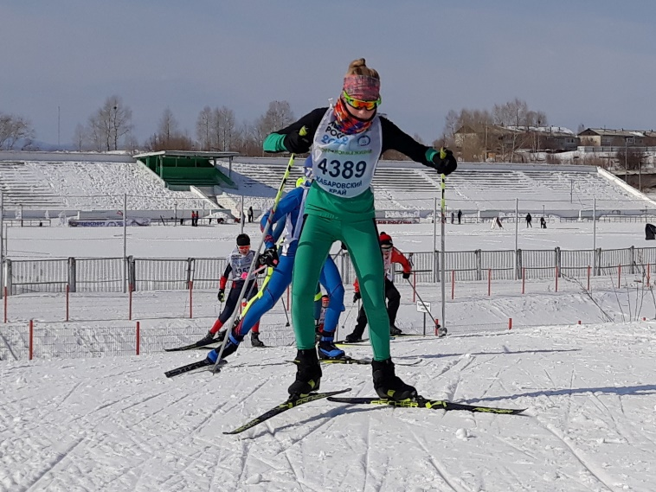
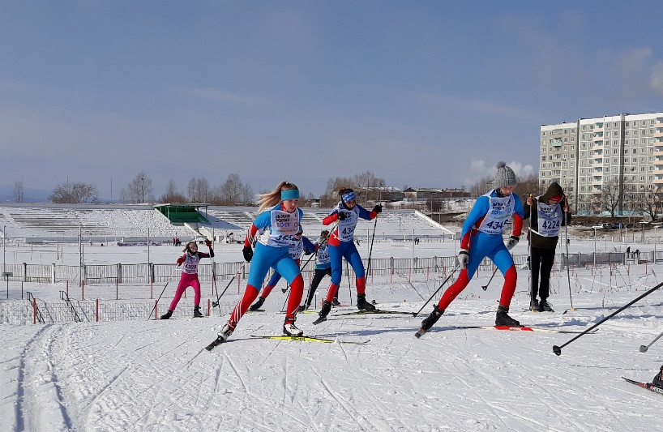

Идет набор в группу начального обучения детей 2-5 класса
в отделение по лыжным гонкам (биатлону)
МБУ ДЮСШ г. Амурска.
Расписание занятий:
Вторник, четверг, суббота - 14.30 - 16.00 Стадион «Юность»
Старший тренер-преподаватель: Титова Марина Николаевна
Тел.: 8-914-425-73-11
Чему научится Ваш ребенок:
- Освоит классический, коньковый ход!
- Научится играть в подвижные и спортивные игры!
- Примет участие в традиционных соревнованиях «Лыжня России», «Праздник лыж», «Новогодняя гонка»!

- Инвентарь для обучения бесплатно! (лыжи, ботинки, палки)
- Занятия проводятся на свежем воздухе!
- Оформление сертификата дополнительного образования!

